辽宁大学试卷分析报告

信息学院（系） 2015-2016 学年第一学期

辽宁大学试卷分析报告
课程名称 | 计算机网络安全 | 考试时间 | 2015年12月18日
任课教师 | 冯东晖 | 年级及专业 | 2012计算机（软件）
命题教师 | 冯东晖 | 应考人数 | 90 | 实考人数 | 90
考试的主要内容：
- 引言
- 密码学
- 网络安全应用
- 考试题型及其分布：
卷面满100分
一、填空题（15分）
二、计算题（22分）
三、简答题（16分）
四、分析题（30分）
五、论述题（17分）

- 考试难易程度的分析：
一、单项选择题 基础 难度低
二、填空题 基础 难度适中
三、简答 难度适中
四、计算题 难度低
五、分析与设计题 难度适中

信息学院（系） 2015-2016 学年第一学期
- 四、考试的成绩及其分布：
成绩分布图：
分数 | 人数 | 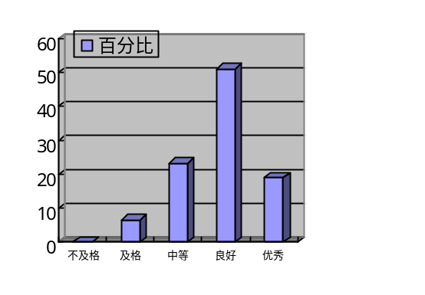百分比（％）
≤59 | 0 | 0
60－69 | 6 | 6.7
70－79 | 21 | 23.3
80－89 | 46 | 51.1
≥90 | 17 | 18.9

分析说明：成绩基本符合正态分布

五、考试效果及存在的问题：
  - 大四学生上课出勤率很差
  - 学生的学习自觉性很差，很多学生上课不认真听课，大部分学生课后根本就不进行复习。

六、改进建议：
1、加强学生教育，端正学习态度。

试卷分析人：冯东晖

